Corporación divino niño
Marzo 2020

Refuerzo área de ciencias naturales
Grado primero
Docente: Jeniffer Díaz

Bueno días. El siguiente es un taller de refuerzo de lo visto en ciencias naturales para entregar al regresar de las vacaciones si Dios lo permite.

- Seres vivos e inertes

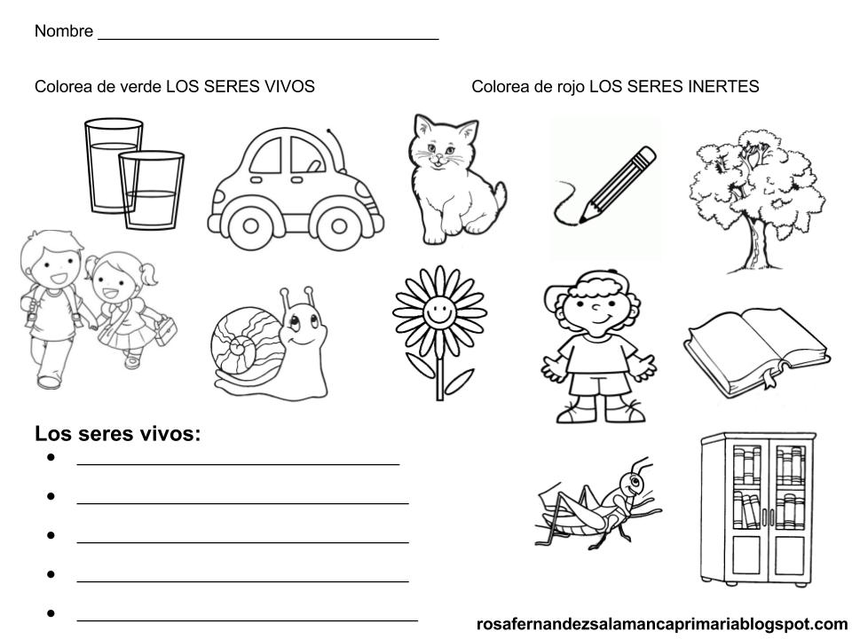
- Realizo en mi cuaderno el siguiente mapa conceptual y lo repaso.

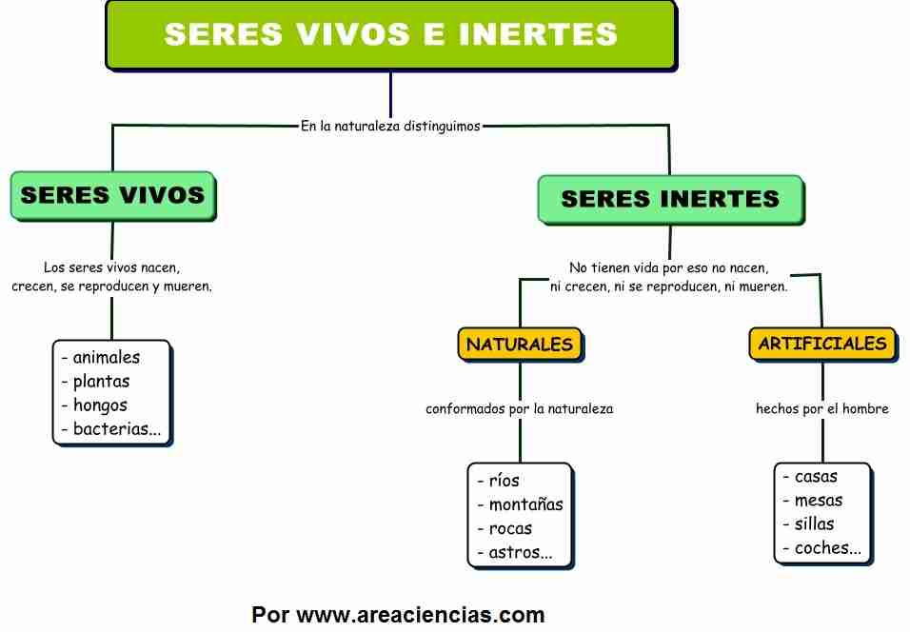

- Órgano de los sentidos

